Załącznik nr 2
Regulaminu przetargu ustnego nieograniczonego
na dzierżawę słupów i tablic ogłoszeniowych będących własnością Miasta Kalisza.

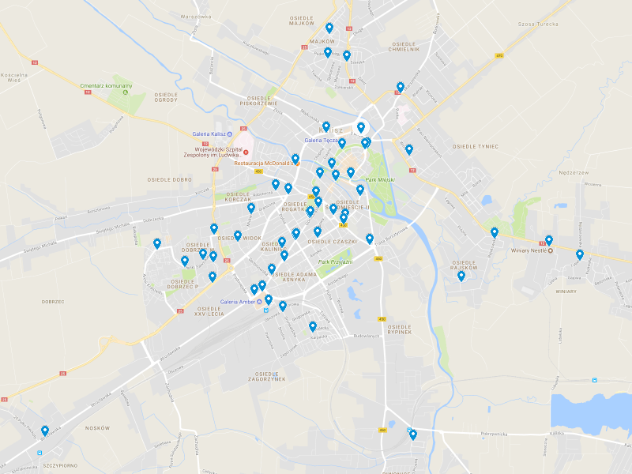
MAPA SYTUACYJNA Z LOKALIZACJAMI SŁUPÓW I TABLIC OGŁOSZENIOWYCH ZLOKALIZOWANYCH NA TERENIE MIASTA KALISZ

